Витамин D
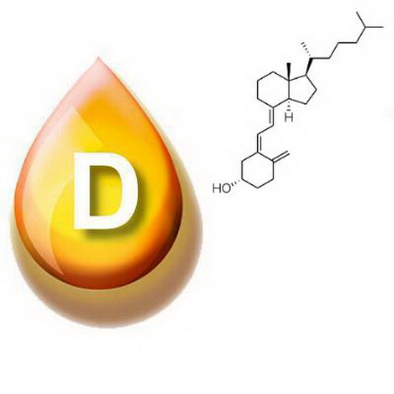
Витамин D – это целая группа биологически активных веществ: эргокальциферол (витамин D2), холекальциферол (витамин D3), а также другие родственные им химические соединения и их комбинации.
Эти витамины являются жирорастворимыми (т.е. растворяются в жирах и органических соединениях, но нерастворимы в воде). Поэтому для адекватного всасывания их в кишечнике необходимо присутствие жиров.
Как и другие жирорастворимые вещества, витамины группы D имеют свойство накапливаться в жировой ткани. По данным исследователей, их запасы, накопленные организмом в течение лета, могут постепенно расходоваться в зимние месяцы.
Также следует отметить, что вещества, входящие в эту группу, устойчивы к воздействию высоких температур.
Существуют два основных источника витаминов группы D: одна часть этих веществ поступает в организм человека с пищей, другая – синтезируется в коже под воздействием ультрафиолетовых лучей солнечного света (отсюда и прозвище – «солнечный витамин»).
Из пищевых источников животного происхождения, наиболее богатых витамином D, нужно отметить жирные сорта рыбы, рыбий жир, икру, яичный желток, а также сливочное масло, сыр и другие жирные молочные продукты. Молоко же и молочные продукты с низким содержанием жиров содержат витамин D лишь в незначительных количествах.
Из растительных продуктов лидируют люцерна, хвощ, крапива, петрушка и бурые морские водоросли. Кстати, провитамины (вещества, необходимые для синтеза витамина в организме) также в основном поступают в организм из растений.
Считается, что при достаточном количестве ультрафиолета потребность в витамине D удовлетворяется полностью. Однако его количество, синтезируемое под действием солнечного света, зависит от многих факторов:
- от времени суток и спектра излучения – наиболее эффективен средний спектр волн, который преобладает утром и на закате;
- от цвета кожи – чем темнее кожа, тем меньше витамина D вырабатывается под действием солнечного света;
- от возраста – в пожилом возрасте кожа теряет способность синтезировать витамин D;
- от состояния окружающей среды – загрязненная атмосфера не пропускают ультрафиолетовые лучи.
Основная функция витамина D – обеспечение нормального роста и развития костей и зубов, предупреждение рахита и остеопороза, поскольку он стимулирует всасывание из кишечника кальция, фосфатов и магния, поддерживает уровень фосфора и кальция в плазме крови. Кроме того, витамины этой группы укрепляют мышцы, повышают иммунитет, нормализуют функционирование щитовидной железы и свёртываемость крови, участвуют в регуляции артериального давления (в частности, при гипертонии у беременных) и сердцебиения, а также помогают восстановлению миелиновых оболочек, окружающих нервы (поэтому его включают в терапию рассеянного склероза). При наружном применении холекальциферола (D3) улучшается состояние кожи при псориазе.
Приём витаминов группы D рекомендован при тетании (судорожных приступах), вызванной нарушением функции паращитовидных желёз, а также при климаксе и ряде других случаев.
В тех регионах, где пища бедна этими витаминами, высока заболеваемость атеросклерозом, раком, артритами, кожными заболеваниями и диабетом, особенно юношеским.
В фармакологии для измерения количества биологически активных веществ, в том числе и витаминов используется особая мера, основанная на биологической активности – так называемая «международная единица» (МЕ). Её значение для каждого конкретного вещества различно. Так, для витаминов группы D оно равно 0,025 микрограмма (мкг). Или иначе – 1 мкг = 40 МЕ. Исходя из этого можно вычислить норму его потребления.
Рекомендуемая суточная потребность в витамине D меняется в зависимости от возраста:
- до 50 лет – 200 МЕ;
- от 51 до 70 лет – 400 МЕ;
- после 70 лет – 800 МЕ.
У беременных и кормящих женщин потребность в витамине D также повышается.
Следует учесть, что на усвоение этого витамина отрицательно влияют расстройства кишечника и печени, дисфункция желчного пузыря.
Основным следствием недостаточности витамина D является рахит и размягчение костей (остеомаляция). При более лёгких формах дефицита витамина D наблюдается потеря аппетита, снижение веса, ощущение жжения во рту и в горле, бессонница, ухудшение зрения.
Опасно и чрезмерное потребление витамина D: оно может привести к избыточной концентрации кальция в крови. Этот элемент, проникая в стенки сосудов, способен провоцировать образование атеросклеротических бляшек. Признаками гипервитаминоза могут быть слабость, нарушение аппетита, тошнота, рвота, запоры, диарея, резкие боли в суставах, головные и мышечные боли, лихорадка, повышение артериального давления, судороги, замедление пульса, затруднение дыхания.
Н. Б. Плотникова, врач областного центра медицинской профилактики

